**1. 以下所有题目正确性未经验证，请各位自行判断。**

**2. 排版匆忙，请注意选项ABCD次序。**

**3. 如采用作为期末考试试题，出于试卷严谨性考虑，不排除对原题做少量修正调整。**

一、判断题，正确的打“√”，错误的打“Χ”。

1．随机变量X与Y相互独立一定不相关，不相关不一定相互独立，当X与Y的相关系数ρ=0时，X与Y不相关且一定相互独立。（×）

解析：当X与Y满足二维正态分布时，X与Y不相关与X与Y相互独立才是等价的。

2. 若对于任意x1,x2,x3,都有F（x1,x2,x3）=Fx1(x1)*Fx2x3(x2x3)，则x1与（x2,x3）相互独立，x2与x3相互独立。（X）

原因：x2与x3的关系不能确定是否相对独立。

1. D(X)=0的充要条件是P{X=E(X)}=1(☑)

原因：（书P103）

充分性：设P{X=E(X)}=1，则有P{X2=[E(X)]2}=1，于是

D(X)=E(X2)-[E(X)]2=0

必要性：（反证法） 假设P{X=E(X)}<1，则对于某一个数t>0,有

P{|X=E(X)|>=t}>0，由切比雪夫不等式，对于任意t>0，由（2.9)式因为

有P{|X=E(X)|>=t}=0，矛盾，于是P{X=E(X)}=1。

1. X，Y相互独立，则X，Y必不相关 （X）

分析：相互独立，肯定不相关，相关也不会相互独立，不相关不一定独立

1. 每一个连续型随机变量均有方差 （X）

分析：若一个连续分布不存在期望值，如柯西分布，也就不会有方差

二、单项选择题

1.设事件A和B满足P(A|B)=1,则（C）

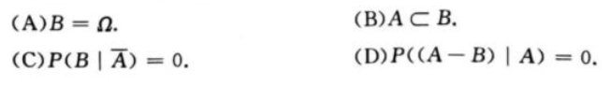

解析：P（A|B）说明B事件属于A事件，故C选项当A事件不发生 时，B事件也不发生。

2. 设离散型随机变量( X, Y) 的联合分布律为

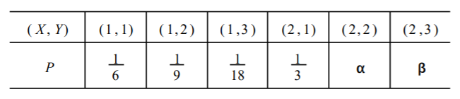

若 X 与 Y 独立,则α,β的值为 （A） .

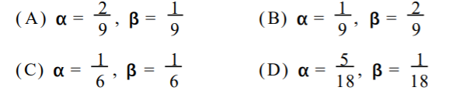

答案：（A）

解析：P（X=1）= 1/6 + 1/9 + 1/18 = 1/3

P（Y=3）= 1/18 + β

若X与Y独立，则：

由P（X=1，Y=3）= P（X=1）*P（Y=3）=

1/3 *（1/18 + β）= 1/18

解得：β = 1/9

P（X=2）= 1/3 + α + β = 4/9 + α

P（Y=2）= 1/9 + α

P（X=2，Y=2）= P（X=2）*P（Y=2）=

（4/9 + α）*（1/9 + α）= α

解得：α = 2/9

故选（A）

3．设随机变量 X 和 Y 独立同分布,记 U = X - Y , V = X + Y ,则随机变量 U 与 V（D ）.

（A） 独立 （B） 不独立

（C） 相关系数不为零 （D） 相关系数为零

答案：（D）

解析：X与Y相互独立，所以

E（X-Y）*E（X+Y）= [E（X）- E（Y）][E（X）+ E（Y）]

协方差cov（U，V）=

E（X-Y）*（X+Y）- E（X-Y）*E（X+Y）=

E（X^2 – Y^2）- [E（X）- E（Y）][E（X）+ E（Y）] =

E（X^2）- E（Y^2） - E（X）^2 + E（Y）^2 =

D（X）- D（Y）

因为X与Y同分布，所以D（X）= D（Y）

所以cov（U，V）= 0

所以答案为（D）

4. 设有三个事件分别是事件A，事件B，事件C。假设事件B与C相互独立，则可知以下结论中不正确的有（D）

A. 若事件A为必然事件，则可知事件AC与AB相互独立。

B. 若事件A为必然事件，则可知事件A∪C与B相互独立。

C. 若事件A为不可能事件，则可知事件A∪C与B相互独立。

D. 若事件A ⊂B，则可知事件A与事件C相互独立

解析：答案为D选项。必然事件与不可能事件，与任何事件都是相互独立的，所以可逐步推出ABC选项成立。D选项中事件A被包含于事件B，但不一定与事件C有交集，此时P(AC)=0，因此事件A与事件C不相互独立。

5．设随机变量X～N（μ，σ2）（σ＞0），记p＝P{X<μ＋σ2}，则（　B　）。

A．p随着μ的增加而增加

B．p随着σ的增加而增加

C．p随着μ的增加而减少

D．p随着σ的增加而减少

解析：因为p＝P{X<μ＋σ2}＝P{（X－μ）/σ<σ}＝Φ（σ），所以p的大小与μ无关，随着σ的增大而增大。

6. 题目：假设当事件A与B同时发生时，事件C必发生，则（ ）

（A）P(C) $≤$ P(A) + P(B) – 1

（B）P(C) $≥$ P(A) + P(B) – 1

（C）P(C) = P(AB)

（D）P(C) $≤$ P(A $∪$ B)

答案：（B）

解析：“事件A与B同时发生，事件C必发生”说明AB $⊆$ C

由概率的性质可知：若AB $⊆$ C，则P(C – AB) = P(C) – P(AB)

由概率的非负性可知：P(C – AB) $≥$ 0

所以P(C) $≥$ P(AB)

由加法公式可知：P(A $∪$ B) = P(A) + P(B) – P(AB)

所以P(AB) = P(A) + P(B) - P(A $∪$ B)

因为P(A $∪$ B) $≤$ 1

所以P(AB) $≥$ P(A) + P(B) – 1

因此P(C) $≥$ P(AB) $≥$ P(A) + P(B) – 1，选（B）

7. 在下列数组中，（ B ）中的数组可以作为离散型随机变量的概率分布

A， $\frac{1}{2}$, $\frac{1}{3}$, $\frac{1}{4}\frac{1}{5}$ B, $\frac{1}{2}\frac{1}{, 4},\frac{1}{8},\frac{1}{8}$

C. $\frac{1}{2},\frac{1}{2},\frac{1}{2},-\frac{1}{2}$ D. $\frac{1}{2},\frac{1}{4},\frac{1}{8},\frac{1}{16}$

分析：只有B中的数组各项相加才等于1，符合离散型随机变量的概率分布

8. 若A，B为任意两个随机事件，则（ C ）

A． P（AB）=<P(A)P(B) B.P(AB)>=P(A)P(B)

C. P(AB)=< $\frac{P\left(A\right)+P\left(B\right)}{2}$ D.P(AB)>= $\frac{P\left(A\right)+P\left(B\right)}{2}$

分析：P(A+B)=P(A)+P(B)-P(AB)

因为P（A+B）>=P(AB)

所以P(A)+P(B)-P(AB)>=P(AB)

移项可得P(AB)=<

9. 若,X和Y的相关系数，则的协方差等于（ C ）

5； 10； 12； 36

答案：C

解析：Cov(X,Y)= $ρ_{X,Y}*（\sqrt{D\left(X\right)}*\sqrt{D(Y)}）$ =0.4*5*6=12

10. 设为标准正态分布函数， $X_{i}=\left\{\begin{aligned}1,事件A发生 \\ 0,事件A不发生\end{aligned}\right.$,i=1,2,3,…,100,P(A)=0.8, $X_{1}$*, $X_{2}$,…, $X_{100}$* 相互独立。令Y= $\sum_{i=1}^{100}{X_{i}}$,则Y的分布函数F(y)接近于_____C_____.

$Φ(y)$

$Φ(16y+80)$

$Φ\left(\frac{y-80}{4}\right)$

$Φ(4y+80)$

解：本题考察中心极限定理。

根据题意，X $\sim$ b(1,0.8)，服从0-1分布.

则Y= $\sum_{i=1}^{100}{X_{i}}$ 服从n=100的二项分布，即Y $\sim$ b(100,0.8).

因 $X_{1}$*, $X_{2}$,…, $X_{100}$* 相互独立且满足统一分布， $Y_{1}$*, $Y_{2}$,…, $Y_{100}$* 独立同分布。

且EY=np=80,DY=np(1-p)=16

根据中心极限定理， $\lim_{n→∞}{P(\frac{\sum_{i=1}^{n}{X_{i}}-nμ}{\sqrt{n}σ}≤x)}=Φ(x)$

∴n=100时，F(y)*= $P(Y≤y)$ = $P(\frac{Y-EY}{\sqrt{DY}}≤(\frac{y-80}{4}))≈Φ(\frac{y-80}{4})$*

11.本学期概率论课程老师布置了一项小组出题作业，班上共一百名同学，其中每位同学的出题作业将被老师进行打分，打分范围为60~100分（整数），同学们分数互不干扰，且近似于服从正态分布，（用正态分布模拟）则下列选项判断错误的是（C）

A．一百名同学的分数是总体，可对应一个随机变量

B．由于同学们之间的分数互不干扰，因此每个同学的分数可以看成相互独立的随机变量，

且以X1，X2，X3…… X100 代表每个100名同学每个同学的得分，则有P（X1=a，X2=b，X3=c）=P（X1=a）* P（X2=b）*P（X3=c）

C．若该出题作业的模式推广至全国广大高校概率论课程，则所有参与到该模式中的同学的得分的期望值可利用中心极限定理求得

D．若已知班上同学的平均分是90分，则同学们得分的期望值一定等于90

解析：A.对。总体是试验的全部可能的观察值，在本题中一百名同学每名同学分数可以视为一次试验的可能观察值，故一百名同学的分数是总体；且一个总体能对应一个随机变量X（此选项参考P128-129）

B．对。由相互独立的随机变量定义以及性质可知B选项正确

C．错。中心极限定理的应用不是用来求期望值，而是在已知期望和方差的情况下能对随机变量进行转化，近似分布进而求得某些特殊情况下的概率等应用。

D．对。由期望的定义可知，期望即均值，班上同学得分平均值是90，则总体的期望也是90

总结：本题主要是考察对总体，相互独立的随机变量，期望，中心极限定理等基本概念的理解，涉及硬核计算少。

三、填空题

1. 设P（A）=P（B）=1/3，且，则P（AB）=______1/9_____.

解析

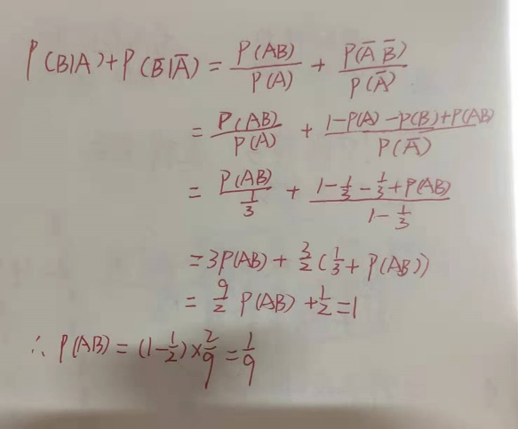

2. 设A, B, C是三个随机事件， P(A) = P(B) = p(C) = 1/4, P(AC) = 1/6, P(AB) = 0, P(BC) = 0, 则A, B, C至少发生一个的概率为 __7/12__

解析：

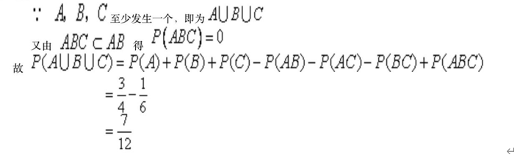

3. 根据以往的考试结果分析，努力学习的学生中有的可能考试及格，不努力学习的学生中有的可能考试不及格，据调查学生中有的人努力学习,则：学生考试及格的概率为__0.82___ 考试及格的学生中有多大可能是不努力学习的人__1/82___

解析：

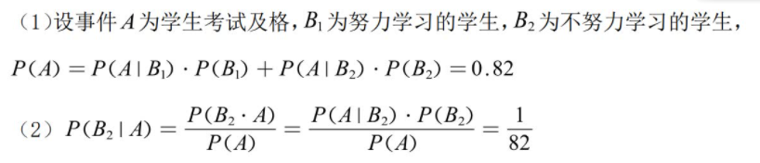

4．设随机变量 X 服从参数为λ的泊松分布，且已知 E[（X–1） （X-2)] = 1 ,则 λ =___1__。

答案：λ = 1。

解析：E[（X-1）（X-2）] = E（X^2 - 3X + 2）=

E（X^2）-3E（X）+ 2 = D（X）+ E（X）^2 – 3E（X）+ 2 =

λ + λ^2 - 3λ + 2 = 1

解得：λ = 1 故答案 为 λ = 1。

5．袋中装有 N 只球,但其中白球数 X 为随机变量, 已知其数 学期望为 n, 则从该袋中摸一球为白球的概率等于_ n/N __。

答案：n/N

解析：

设P（X = i）= Pi

因为E（X）= 0*P0 + 1*P1 + … + N*PN = n

设事件从该袋中摸一球为白球为A

取任意自然数x有：P（A|x=1/x （即在x个球中选1个球的概率）

则有全概率公式：P（A）= P（A|0）P0 + P（A|1）P1 + … + P（A|N）PN = （0/N）P0 + （1/N）P1 + （2/N）P2 + … + （N/N）PN = （1/N）*（0*P0 + 1*P1 + 2*P2 + … + N*PN）=

（1/N）*（E（X））= （1/N）*n = n/N

故答案为：n/N。

6．若X服从参数为 $λ$ 的泊松分布，且 $E\left(\frac{1}{x+1}\right)$ = $λ^{-1}\left(1-ⅇ^{-λ}\right)$

7．设袋中有黑、白球个1个，从中有放回的取球，每次取一个，直到2种颜色球都取到时停止，则取球次数恰好为3的概率为 1/4 。

解析：恰好取3次停止，每次有2种不同颜色，又有放回的，所以总的情况n= $2^{3}$ =8.

第3次取得的颜色一定不同于前2种颜色，这样第3次颜色有2种可能情况，而前2次必为同色且与第3次不同色，共有2种.

P=2/8=1/4.

8. 设,,…,是来自正态分布N(0, $σ^{2}$)的简单随机样本，统计量F= $a\frac{{X_{1}}^{2}+{X_{2}}^{2}}{{X_{3}}^{2}+{X_{4}}^{2}+{X_{5}}^{2}+{X_{6}}^{2}}$ 服从F($n_{1}$, $n_{2}$)分布，其中a为常数，则参数 $n_{1}$, $n_{2}$ 分别为

2和4 。

解析： ${\left(\frac{X_{1}}{σ}\right)}^{2}{+\left(\frac{X_{2}}{σ}\right)}^{2}\sim χ^{2}\left(2\right)$， ${\left(\frac{X_{3}}{σ}\right)}^{2}{+\left(\frac{X_{4}}{σ}\right)}^{2}+{\left(\frac{X_{5}}{σ}\right)}^{2}{+\left(\frac{X_{6}}{σ}\right)}^{2}\sim χ^{2}\left(4\right)$，且它们是相互独立的。所以。

9. 学委与老师约定某日中午1：00-2：00在教师休息室会面并转交作业，若学委先到，则学委就一直等到老师到达；若老师先到，则至多等20分钟后离开。设学委和老师到达的时间相互独立，问学委交上作业的概率是 7/9 ，若已知学委交上了作业，问老师让学委等了20分钟以上的概率是 2/7 。

答案:7/9, 2/7

解析：

设X为学委到达时间，Y为老师到达时间,有0<X<60,0<Y<60，则学委交上作业的条件为：

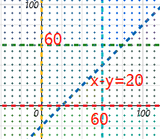x-y<=20

P1=(60²-40²/2)/60²=7/9

再作线y-x>20

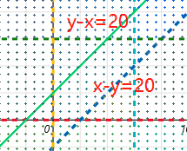P2=40²/2/(60²-40²/2)=2/7



10. 一种动物的体重X是一随机变量，设 $E\left(X\right)=33, D\left(X\right)=4$，10个这种动物的平均体重记作Y，则 $D\left(Y\right)=________$

答：0.4

解析：总体X的方差为 $σ^{2}$，n个样本的样本均值的方差为 $\frac{σ^{2}}{n}$，故10个样本的样本均值的方差为 $\frac{4}{10}=0.4$。

11.设随机变量X, Y相互独立，且均服从参数为 $θ$ 的指数分布，，则，.

答：，

解析：

，故

12. 一盒中放有10个筹码，其中8个标有2，2个标有8. 今某人从盒中随机地无放回地抽取3个筹码. 若他获得的奖金等于所抽3个筹码的数字之和，则他获奖数额的期望值是9.6。

分析：

设X表示该人获奖的数额， 从10个筹码中抽取3个共有种情形，3个筹码出现的数仅有3种不同情形：882，822，222。所以X的取值分别为 18，12，6。

P { X = 18} = $\frac{C_{2}^{2}C_{8}^{1}}{C_{10}^{3}}$ = $\frac{8}{120}$

P { X = 12} = $\frac{C_{2}^{1}C_{8}^{2}}{C_{10}^{3}}$ = $\frac{56}{120}$

P { X = 6} = $\frac{C_{8}^{3}}{C_{10}^{3}}$ = $\frac{56}{120}$

E(X) = 18 x $\frac{8}{120}$ + 12 x $\frac{56}{120}$ + 6 x $\frac{56}{120}$ = 9.6

1. 已知随机变量X在[-1,1]上服从均匀分布，Y = $X^{3}$，则X与Y（D）
2. 不相关且相互独立；
3. 不相关且相互不独立；
4. 相关且相互独立；
5. 相关且相互不独立。

分析：

由X在[-1,1]上服从均匀分布，Y = $X^{3}$，则X,Y一定不独立。

E(X) = 0，E(Y) = E($X^{3}$) = $\int_{-1}^{1}{{\frac{1}{2}x}^{3}dx}$ = $0$

E(XY) = E($X^{4}$) = $\int_{-1}^{1}{{\frac{1}{2}x}^{4}dx}$ = $\frac{1}{5}$

E(XY) ≠ E(X)E(Y)，则X，Y是相关的。

14. 已知A，B是两个相互独立的事件，其中P（A）=0.7，P（B）=0.3，则P（A∩B）=___0.21____

解：因为AB相互独立，所以P（A∩B）=P（A）P（B）=0.3x0.7=0.21

15．A，B为随机事件，若P（A∩B）=0.5，P（A）=0.3，则P（B-A）=__0.2______  
解：P（A∩B）= P(A)+P(B)-P(AB)=0.5

P（B-A）=P（B）-P（AB）=0.5-P（A）=0.2

16.设X~N（2， $σ^{2}$），且P{2<X<4}=0.3,则P{X<0}=_______.

答案：0.2

解析：P(X<2)=0.5

P(0<X<2)=P(2<X<4)=0.3 因为密度函数关于x=2对称

所以P(X<0)=P(X<2)-P(0<X<2)=0.2

17．一组专业人员负责破译密码，每个成员独立译出的可能性为0.6，若要求全组人员以99%的概率译出，则至少需要__6__人。

解：本题考察独立性。

设需要n人。

$A_{i}$ 表示第i个人译出密码。

则所求事件B表示至少有一人译出。其反面为每个人都无法译出。

P(B)=1- $\prod_{i=1}^{n}{{P(\overline{A}}_{i})}$ =1- ${0.4}^{n}≥0.99$

解得n $≈$ 5.026,向上取整

∴至少需要6人。

18．假设有5个相互独立的随机变量X1，X2，X3，X4，X5，且均服从N（0,9）分布求P（$\sum_{i=1}^{5}{X_{i}^{2}}≤10.305$）的值________。

答：0.05

解析：由题意Xi~N（0,9），是一般的正态分布，

第一步：先将其化为标准化正态分布 Z= $\frac{Xi}{3}\sim N（0,1）$（P48页引理）

第二步：题目题意是要求与Xi2有关，则想到卡方分布，由卡方分布定义知， $\sum_{i=1}^{5}{(\frac{Xi}{3})}²\sim χ（5）$

则p=P（$\sum_{i=1}^{5}{(\frac{Xi}{3})}²>\frac{10.305}{9}$）=P（$χ²$（5）>1.145）

第三步：查卡方分布表知第二步的结果为0.95，而题目要求P（$\sum_{i=1}^{5}{X_{i}^{2}}≤10.305$），P（$\sum_{i=1}^{5}{X_{i}^{2}}≤10.305$）=1- P（$\sum_{i=1}^{5}{X_{i}^{2}}>10.305$）=1-p=1-0.95=0.05则答案为0.05

总结：本题考察正态分布的标准化，以及卡方分布的应用。

19. 带着相同雨伞的5个人来到了一家餐厅，并把他们的伞放在一个壁橱里，如果每个人在离开时都随机地拿走一把伞，那么所有人都没有带走自己的伞的概率是____

解析：本题考察了错排数的应用。

利用容斥原理推导出错排数公式



我们试图找出至少有一个元素没有被移动的排列方法，让表示i没有移动。

那么假设有j个元素不动，从n个当中选出j个，剩下的n-j个元素全排列，即

从头到尾，即，而错排数=().

根据本题题意，n=5.

值得注意的是当，那是因为，当x=-1时，

补充：

也可记为

利用递推公式推导错排数公式。

1.假设已经有n-1个元素错排，新来一个元素，那么该元素处于已有的n-1个元素的位置都可以实现错排，所以有（n-1）*种可能。

2.假设已有n-1个元素，其中n-2个是错排的，另外一个是正确的，这种情况有n-1种。新来一个元素，这个元素唯有跟那个正确元素交换位置才可以实现n个元素的错排。所以有

（n-1）*种可能.

综上所述，

根据上述的暗示，我们在式子两边同除，化简一下可得，此处我们在移一下项可得，接着递推可得，再接着递推可得.

20．假设有10个苹果，有3个小朋友，现把10个苹果随机分配给3个小朋友，要求每个小朋友至少要分到2个苹果，有__种分法。

解析：

现先给每个小朋友各分配1个苹果，那问题就转化为：

把7个苹果随机分配给3个小朋友，且要求每个小朋友至少要分到1个苹果。

采用隔板法，7个苹果之间有6个空位，分给3个小朋友，即插入2个隔板，那就有

=15种分法。